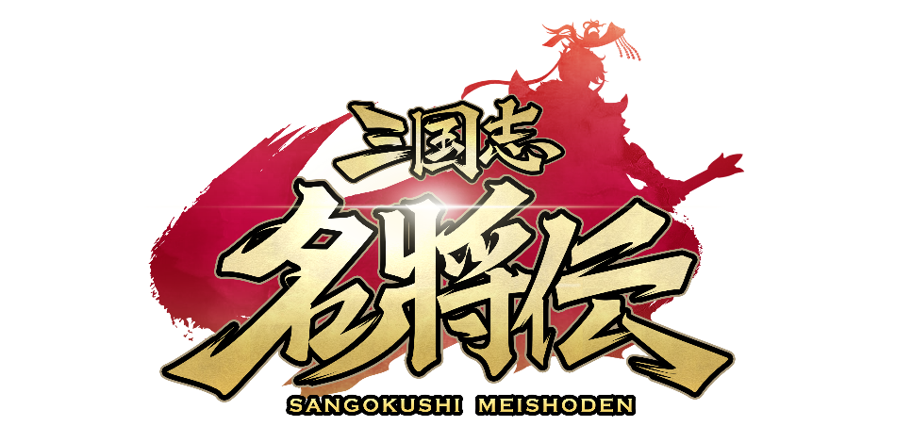
スマートフォン三国志RPG「三国志名将伝」、
サービス開始4カ月記念キャンペーン開催！

2021年3月18日（木）15時プレスリリース

Playbest Inc. (東京都中央区）は、現在配信中のiOS /Android向けゲーム「三国志名将伝」において、明日3月19日を持ちまして、サービスインから4か月が経過することをお知らせいたします。
プレイいただいておりますユーザーの皆様に感謝の気持ちを込めまして、特別なキャンペーンを実施いたします。
引き続きユーザーの皆様のご期待に沿えるよう、「三国志名将伝」の運営に注力してまいりますので、これからもどうぞご期待ください。

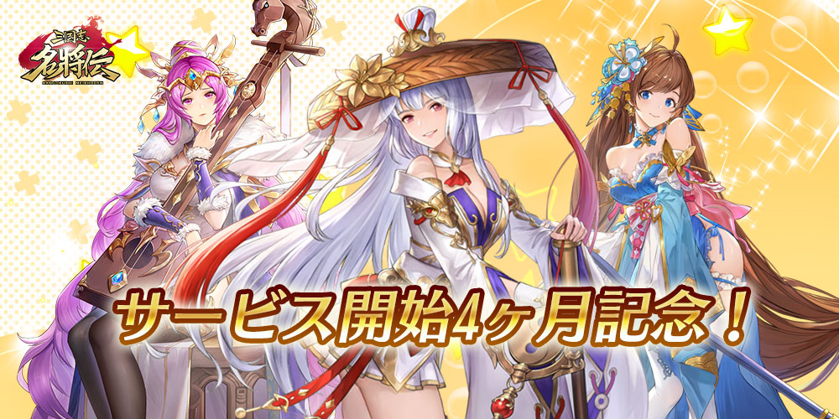

「三国志名将伝」について

「三国志名将伝」は、2018年5月より中国を皮切りに、台湾・香港・韓国・東南アジアなど各国・地域においてリリースされているiOS/Android向けゲームです。2020年11月19日より、日本においてもサービスを開始しております。
全世界において合計3000万ダウンロードを超え（リセマラ等重複ダウンロードを含まず）、台湾においては、AppStoreトップセールスランキングで1位を獲得するなど、各国・地域において極めて高い人気と評判を得ているタイトルです。
今回、三国志の人気が極めて高い日本において満を持してリリースするにあたり、豪華声優陣による日本語ボイスの実装や、全てのキャラクターイラスト・SDキャライラストの変更、全てのゲームシステムを見直し改良するなど、日本のユーザー皆様方によりお楽しみ頂けるよう、もとのゲームの良さを活かしつつも数々の改善を加えた、まさに決定版と言えるものとなっております。
さらに、主題歌には草野華余子氏が作詞・作曲、堀江晶太氏が編曲し、瑞葵（from UNIDOTS）さんが歌う「不屈の野生～Tiger in my heart～」を起用しております。

「名将伝」応援！ いいね＆RTキャンペーン開催！
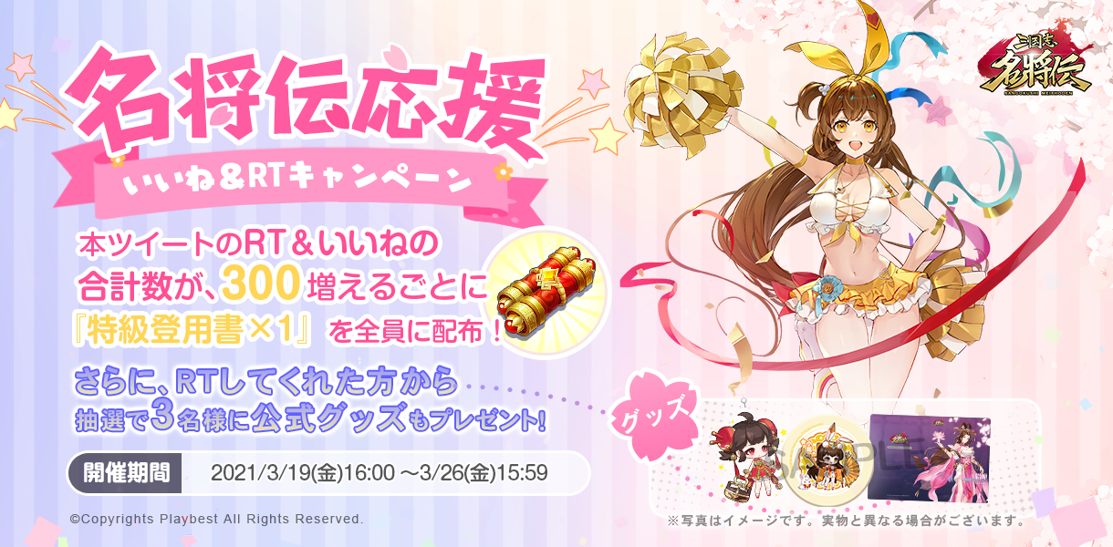
明日3月19日をもちまして、『三国志名将伝』はサービス開始から4か月となりました！
これもひとえに、本ゲームを支えていただいております関係者の皆様、そして何よりもユーザーの皆様からの支持の賜物です。この場を借りて、運営チーム一同厚く御礼申し上げます。
いつもプレイいただいておりますユーザーの皆様への感謝の気持ちといたしまして、名将伝応援いいね＆RTキャンペーンキャンペーンを実施いたします。
公式Twitterアカウントをフォローし、対象のキャンペーンツイートの「リツイート」と「いいね」の合計が300の倍数に達するごとに、UR武将登用で使用できる「特級登用書×1」をユーザーの皆様全員にプレゼントいたします。
さらに、抽選で3名様に「三国志名将伝」オリジナルグッズをプレゼントいたします。
キャンペーン期間は、2021年3月26日（金）15時59分までとなっております。
ユーザーの皆様方におかれましては、ぜひ奮ってご参加いただければと存じます。

三国志名将伝 概要
ジャンル： 三国志RPG
プラットフォーム： App Store / Google Play
価格： 基本無料（アイテム課金制）

公式サイト・SNSアカウント一覧

◆「三国志名将伝」公式サイト
https://meishoden.playbest.co.jp/
◆App Store
https://apps.apple.com/jp/app/id1534995839
◆Google Play Store
https://play.google.com/store/apps/details?id=com.ykhw.sgsmjz
◆YouTube
https://www.youtube.com/channel/UCAMDtYVvYZ7-t8At-SPiOAg/
◆GameWith
https://gamewith.jp/gamedb/show/6318
◆Twitter
https://twitter.com/meishodenJP
◆Facebook
https://www.facebook.com/meishodenJP
◆SMART GAME
https://smartgame.jp/sp/reserve/detail.html?id=432
◆Lobi
https://web.lobi.co/ad/reservation/6375

Copyrights©2020 Playbest Inc. All Rights Reserved.

以上

